学号：2014263040105
200222200X2XX40XXX



本 科 生 毕 业 论 文

论 文 题 目： 基于SSM框架的超市管理系统设计与实现
作 者： 程兆祥
院 系： 计算机学院
专 业： 软件工程
班 级： 201401
指 导 教 师： 关玉荣

2017 年 X 月 X 日

NO.：2014263040105
2008200X2XX40XXX
200X2XX40XXX

Huanggang Normal University

Thesis Graduates

Topic ： Design and implementation of supermarket management system based on SSM framework.
Author ： CHENG Zhaoxiang
College ： Computer college
Specialty ： SOFTWARE ENGINEING
Class ： 201401
Tutor ： GUANYurong

X X, 2017
郑重声明

本人所呈交的毕业论文（设计）是本人在指导教师 XXX（打印） 的指导下独立研究并完成的。除了文中特别加以标注引用的内容外，没有剽窃、抄袭、造假等违反学术道德、学术规范和侵权行为，本人完全意识到本声明的法律后果由本人承担。
特此郑重声明！

指导老师（签名）：
论文作者（签名）：

2017年X月X日

摘 要
随着社会的发展和进步，目前越来越多的超市出现在人们生活中，这些超市为人们提供了各式各样的生活必须品，去超市购物已经成为人们生活中必不可少的一环。随着超市的不断发展，商品数量增多，一个超市需要处理大量的关于商品，订单，库存等的信息，还需要对各种实时的数据进行统计分析已选择更好的管理模式。
本系统是基于WEB开发，参考现今开放的一些超市管理系统，进行一系列的系统结构分析，设计后制作出来，专为各种中小型超市服务的超市管理系统。系统已当今最流行的J2EE为基础，Spring，SpringMVC和Mybatis三大框架为工具进行开发。使用到了MySQL数据库作为后端数据存储。系统严格遵循MVC设计模式，分为表现层（View），业务层（Service）和数据访问层（DAO）。采用B/S模式，用户不需要对系统进行下载安装，只要一台安装了浏览器的电脑就可以进行访问和使用，相对于C/S模式，不需要进行软件的更新和升级，十分简洁高效，并具有很高的可维护性和可扩展性。
结合以上的软件和相关功能与技术要求，本系统的前台页面具有用户登录、商品列表、添加商品、商品分类、商品回收站、订单列表、员工列表、添加员工、会员列表、添加会员、折扣设置、管理员列表、添加管理员、角色列表、添加角色、商品统计、会员统计、员工统计、订单统计等功能，后台能够完成商品增加、商品信息修改、员工信息修改、订单列表查询、权限管理、实时统计、修改信息等一系列的功能。通过前端页面、后端程序和数据库之间的数据访问和交互，构成了本设计的系统基本架构。
本论文主要目的是介绍课题的开发背景，需要完成的功能以及开发过程。给出了系统的各项分析报告，罗列了系统开发的难点技术以及相关的解决方案。本系统可以完成日常超市管理中大部分所需求的功能。

关键词：超市管理，Spring，SpringMVC，Mybatis，B/S, J2EE, MySQL，Linux服务器

Abstract

Along with society's development and progress, currently, more and more supermarkets appear in people's life, the supermarket provides people with a wide variety of life necessities, go to the supermarket shopping has become a indispensable part of people's life. With the continuous development of the supermarket, the quantity increased, a supermarket to deal with a lot of goods, orders, inventory and other information, also need to all kinds of real-time data statistical analysis has chosen a better management model.

This system is based on WEB development, reference current open some of the supermarket management system, a series of system structure analysis, made after the design, specially designed for all kinds of small and medium-sized supermarkets service supermarket management system. The system is now the most popular J2EE based, Spring, SpringMVC and Mybatis three frameworks for tool development. Use the MySQL database as the back-end data store. The system strictly follows the MVC design pattern, which is divided into presentation layer (View), business layer (Service) and data access layer (DAO). Using B/S model, users don't need to download and install the system, as long as a computer installed the browser can access and use, compared with the C/S mode, don't need to do a software update and upgrade, very concise and efficient, and has the very high maintainability and extensibility.

In combination with software and related functions and technical requirements of the above, the front page of this system has the user login, product list, add commodities, commodity classification, the recycle bin, order list, the staff list, add the staff, member list, add, discount is set, the administrator list, add the administrator, role list, adding roles, commodity statistics, member statistics, statistics, order statistics, and other functions, the background can finish goods increase, commodity information modify query, modify staff information, order list, rights management, a series of functions such as real-time statistics, modify the information. Through the data access and interaction between the front-end page, back-end program and database, the basic architecture of the system is formed.

The main purpose of this paper is to introduce the development background of the project, the functions to be completed and the development process. The paper gives the analysis report of the system, lists the difficult technology of system development and the related solution. The system can fulfill most of the functions of daily supermarket management.

Keywords: SuperMarket managerSystem，Spring，SpringMVC，Mybatis，B/S, J2EE, MySQL，Linux

目 录
第1章 绪论 1
1.1导论 1
1.1.1 选题背景 1
1.1.3 选题内容 2
1.1.4 可行性分析 3
1.2 系统概述 4
1.3 本章小结 5
第2章 系统分析与总体架构 6
2.1 需求分析 6
2.1.1 需求描述 6
2.1.1 模块需求 6
2.2 系统架构及运行环境 6
2.2.1 MVC架构介绍 6
2.2.3 系统运行环境 6
2.3 数据库设计 6
2.3.1 数据库表设计 6
2.3.1 数据库ER图 6
第3章 系统运行效果展示 6
3.1 商品列表 11
3.2 添加商品 11
3.3 商品分类 11
3.4 商品回收站 11
3.5 订单列表 11
3.6 员工列表 11
3.7 添加员工 11
3.8 会员列表 11
3.9 添加员工 11
3.10 折扣设置 11
3.11管理员列表 11
3.12 添加管理员 11
3.13 角色列表 11
3.14 添加角色 11
3.15 商品统计 11
3.16 会员统计 11
3.17 员工统计 11
3.18 订单统计 11
3.19 修改密码 11
3.20 退出登录 11

第n章 结束语 13
致谢 14
参考文献 15

第1章 绪论

1.1导论
在计算机技术不断发展的今天，IT产业已经渗透到了各个行业当中，用于对数据进行处理和分析。随着各种超市的不断发展，每天需要处理的商品数量越来越多，靠着传统的人工方式去进行管理和分类已经不太现实了。目前很多的大型超市都开始使用管理系统进行商品管理，而一些中小型超市，他们并没有必要去使用大型的超市管理系统，但对于信息的处理却也是存在迫切的需要。小型超市管理系统面向的就是这样的群体，为他们提供一个高效的，可行的商品管理方案。也符合当今时代的发展要求。

1.1.1 选题背景
互联网发展至今，技术已经相当的成熟，随着网络和科技的发展，各种各样的管理系统应运而生，并且被各种大小企业所使用，而超市的管理目前也开始由管理系统慢慢代替人工管理。
超市即超级市场，一般是指商品开放陈列,顾客自我服务,货款一次结算,以经营生鲜食品、日杂用品为主的商店。超级市场是一种消费者自我服务、敞开式的自选售货的零售企业。它是二次大战后发展起来，最先在欧美兴起，现在在欧美十几个国家中己有超级市场20万个。在我国，超市形成在20世纪90年代初期，现今已成为我国零售业的一种重要形态，为普通老百姓提供了极大的便利。在超市的不断发展过程中，商品越来越多，其经营模式也越来越复杂，早期的一些管理方式在这种情况下显得很吃力，已经不能满足现今零售行业的发展了。
超市的形态具有很多的优点，这也是它发展如此迅速的重要原因，然而，它依旧存在着很多传统零售行业共同的缺点：商品种类繁多，不能进行合理的分类和规划，盘点效率很低。日常所需处理的数据量日益增大，让人工进行处理变得非常困难，因此，目前的中小型超市迫切的需要引进新的技术来对各种数据进行统一和集中的管理，并根据统计数据对今后的发展进行规划。

1.1.2 课题内容
（1）研究内容
经过一系列的研究和分析，超市管理系统决定使用Spring+SpringMVC+Mybatis框架开发，考虑到小型超市的经济能力，使用Oracle的免费开源数据库MySQL来进行数据的存储。项目开发环境使用Intellj IDEA集成开发环境+JDK1.8，使用Apache Tomcat8.0作为WEB引用服务器。并使用到了Maven作为项目管理工具，Git作为系统管理工具，GitHub作为远程仓库。主要研究以下几个方面：
①参考显示超市的销售流程和管理方式，分析其优势和不足，考虑相对应的超市管理系统替代手段和实现方式。
②使用目前被企业大量采用的Spring+SpringMVC+Mybatis三大开源框架进行系统整合，使用MySQL作为后端数据存储。
- 严格遵循软件工程开发流程和MVC设计架构，对系统进行详细的需求分析、概要设计、软件测试等等。
- 对系统的安全性有一定要求，防止用户恶意输入，SQL注入攻击等等，并对于用户输入的各项数据都进行验证。
（2）目标
本课题最终将实现以下的目标：
- 功能完善，可以满足超市的需求
- 界面美观易操作，用户体验良好
- 具有较强的交互性
- 便于维护和优化，有较强的可移植性
- 系统的部署简单方便，运行容易
- 没有会影响业务流程的bug

1.1.3 可行性分析
超市管理系统项目可行性分析通过对项目的市场需求、建设规模、开发流程、环境选择、系统架构等方面的研究，从技术、经济、工程等角度对项目进行调查研究和分析比较，为项目决策提供公正、可靠、科学的可行性分析报告。具体而言，本报告体现如下：
- 经济可行性：只需要一台PC就可以进行开发，不需要其他设备，并且使用的都是开源免费软件，不需要进行额外的投入。
- 技术可行性：JAVA发展至今已经20余年，J2EE已经成为使用最多的服务端开发语言，而Spring，SpringMVC和Mybatis也是现在最流行的开发框架，被各大公司所使用。
（3）运行可行性：本系统使用JDK1.8开发，Tomcat作为应用服务器，只需要安装了jdk和tomcat的服务器都可运行，并且由于Java的跨平台特性，可以运行在多个操作系统上。
（4）法律可行性：所有技术资料都为合法，开发过程中不存在知识产权问题，未抄袭任何网站，不存在侵犯版权问题，符合国家法律和软件法律法规。

1.2 系统概述
（1）系统描述：
SMS小型超市管理系统是一个基于J2EE的B/S架构的在线管理系统，使用软件工程的开发流程和面向对象的程序设计思想进行开发，拥有商品管理，员工管理，订单管理，权限管理，统计图表等多个应用模块，实现对超市的商品统一分类，订单的查询，员工的管理，各种数据的展示等功能。
（2）系统开发环境
① 硬件：
联想 ThinkPad X1 Carbon 笔记本电脑
操作系统 Windows 10 专业版 64位 ( DirectX 12 )
处理器 英特尔 第三代酷睿 i7-3667U
内存 8GB
显卡 英特尔 HD Graphics 4000

② 软件：
JAVA开发版本：JDK1.8
Tomcat版本：8.0
IDE：Intellj Idea 2018.1.2
数据库：MySQL 5.0.22
浏览器：Chrome 66.0.3359.139
远程服务器：阿里云 CentOS 7.4
SSH连接工具：XShell 6 ，XFtp 6
项目管理工具：Maven，Git，GitHub
其他工具：NaviCat 9.1.8， PostMan 6.0.10

1.3 本章小结
本章介绍了选题的背景和意义，并对课题的要求和研究内容，实现的可行性作了分析，对网上书店的现况作了概要性的说明，是系统设计的前期研究基础。

第2章 系统需求分析与总体架构

2.1 需求分析

2.1.1 需求描述
通过对显示生活中的超市进行调研，提出在线超市管理系统的需求，对要实现的功能进行大体的描述，包括对商品信息，商品分类，员工信息，订单信息，会员信息，权限信息的管理。要求实现对各项数据的增删改查能力，并要求以统计图表的方式对信息进行展示，方便用户查看和分析。

2.1.3 模块需求分析
（1）商品管理：主要负责对商品信息的展示，增删改查等等，支持条件查询和模糊匹配，对新增的商品信息要进行表单验证。商品分页进行显示，每页15条数据。
（2）商品分类：系统商品类别分为大类和细类，大类即细类的父类，细类则是商品的具体类别。分为三个表格，进入页面后显示所有的大类，点击大类表格后显示相应的细类表格，点击细类表格后显示相应的商品信息表格。
（3）商品回收站：删除商品不会直接对数据库中的数据进行删除，而是放入商品回收站，之后可以在商品回收站之中进行恢复。回收站支持条件查询和模糊匹配，分页进行显示，每页15条数据。
（4）订单列表：显示所有的订单信息，要包含订单的商品名称，下单人名称等信息，可以对商品名称，下单人名称和订单状态进行查询，支持模糊匹配。分页进行显示，每页15条数据。
（5）员工管理：对员工的信息进行增删改查的管理，可以对员工的姓名，年龄，性别，工种等进行条件查询。工种分为店长、经理、促销员、收银员、收获员、理货员、保洁，其中店长的信息不可修改。支持模糊匹配。新增员工时要进行表单验证，并且相同名称的会员无法新增。分页进行显示，每页15条数据。
（6）会员管理：对会员的信息进行增删改查的管理，可以对员工的姓名，电话和等级进行条件查询，新增会员时要进行表单验证，并且相同名称的会员无法新增。分页进行显示，每页15条数据。可以对不同会员等级的折扣进行设置，不同的折扣会影响会员购物时的价格。
（7）权限管理：权限系统包含管理员，角色和权限，一个管理员可以有多个角色，一个角色可以有多个权限，不同的权限影响不同的系统菜单，没有权限的管理员无法进入相对应的系统菜单。可以对管理员和角色进行增删改查，支持模糊匹配，角色界面要显示该角色的所有权限，管理员界面要显示该管理员的所有角色和所有权限，分页进行显示，每页12条数据。新增数据时进行验证，相同名称的管理员和角色无法添加。
（8）统计图表：包含商品统计，会员统计，员工统计和订单统计，要求已柱状图和饼图的方式对统计信息进行显示。并显示每个信息对应的数据库中数据条数。
（9）系统设置：包含修改密码和退出登录，修改密码是要求两次输入密码一致才可修改，修改完密码后要求重新进行登录。

2.2 系统架构和运行环境

2.2.1 MVC架构介绍
MVC模式(Model-View-Controller)是软件工程中的一种软件架构模式，把软件系统分为三个基本部分：模型(Model)、视图(View)和控制器(Controller)。最早由Trygve Reenskaug在1978年提出，并应用在Smalltalk系统中。

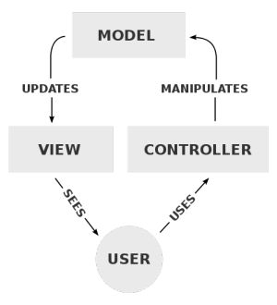
Model：封装领域数据及逻辑。用于管理应用程序域的行为和数据，并响应为获取其状态信息(通常来自视图)而发出的请求，还会响应更改状态的指令(通常来自控制器)。
View：查询领域数据并展现给用户。用于管理信息的显示。
Conctroller：截获用户请求并改变领域数据。用于解释用户的鼠标和键盘输入，以通知模型和/或视图进行相应的更改。
系统的MVC处理流程如下：
Web浏览器发送HTTP请求到服务端，被Controller(Servlet)获取并进行处理（例如参数解析、请求转发）
1.Controller(Servlet)调用核心业务逻辑——Model部分，获得结果
2.Controller(Servlet)将逻辑处理结果交给View（JSP），动态输出HTML
3.动态生成的HTML内容返回到浏览器显示
MVC模式在Web开发中的好处是非常明显的，它规避了JSP与Servlet各自的短板，Servlet只负责业务逻辑而不会通过out.append()动态生成HTML代码；JSP中也不会充斥着大量的业务代码。这大大提高了代码的可读性和可维护性。

2.2.1 系统运行环境
本系统采用Java语言开发，具有“一次编译，处处执行”的特性，理论上来说，在任何一台安装了jdk和Tomcat的服务器上都可运行，不论是liunx，unix还是windows操作系统。目前，本系统采用的是阿里云的服务器，操作系统为CentOS7.4，JDK版本为1.8，Tomcat版本为8.0。

2.3数据库设计

2.3.1 数据库表结构

员工信息表employee
字段名 | 数据类型 | 描述
empid | int | Id
ename | varhar | 姓名
esex | int | 性别
eage | int | 年龄
etime | datetime | 入职时间
etel | long | 电话
epro | int | 工种
email | varchar | 邮箱
esal | double | 薪水

商品信息表commodity
字段名 | 数据类型 | 描述
comid | int | Id
cname | varhar | 名称
finid | int | 分类
month | int | 保质期
cweight | int | 重量
cprice | double | 价格
cproder | varchar | 生产商
cprodate | datetime | 生产日期
cstock | int | 库存
cdesc | varchar | 描述
cstatus | int | 状态

会员信息表commodity
字段名 | 数据类型 | 描述
memid | int | Id
mname | varchar | 名称
mtel | long | 电话
mlevel | int | 等级
mdate | datetime | 时间
mcount | double | 消费总额
mrem | double | 余额

商品大类表class
字段名 | 数据类型 | 描述
claid | int | Id
cname | varchar | 名称
ccode | varchar | 编号

商品细类表fine
字段名 | 数据类型 | 描述
finid | int | Id
fname | varchar | 名称
fcode | varchar | 编号

订单信息表form
字段名 | 数据类型 | 描述
forid | int | Id
comid | int | 商品id
finid | int | 分类id
cprodate | datetime | 生产日期
month | int | 保质期
cprice | double | 价格
ccount | int | 数量
memid | int | 会员id
mname | varchar | 会员名称
creatime | datetime | 创建时间
fstatus | int | 状态

折扣信息表discount
字段名 | 数据类型 | 描述
mlevel | int | 等级
precent | double | 折扣
money | double | 金额

管理员信息表admin
字段名 | 数据类型 | 描述
aid | int | Id
aname | varchar | 名称
apassword | varchar | 密码
creatime | datetime | 创建时间
lastlogintime | datetime | 上次登录时间

角色信息表role
字段名 | 数据类型 | 描述
rid | int | Id
rname | varchar | 名称
creatime | datetime | 创建时间

权限信息表power
字段名 | 数据类型 | 描述
pid | int | Id
pname | varchar | 名称
purl | varchar | 地址

角色权限中间表rolepower
字段名 | 数据类型 | 描述
rid | int | 角色Id
pid | int | 权限Id

角色权限中间表adminrole
字段名 | 数据类型 | 描述
rid | int | 角色Id
aid | int | 管理员Id

系统运行效果展示

3.1系统相关

3.1.1 用户登录
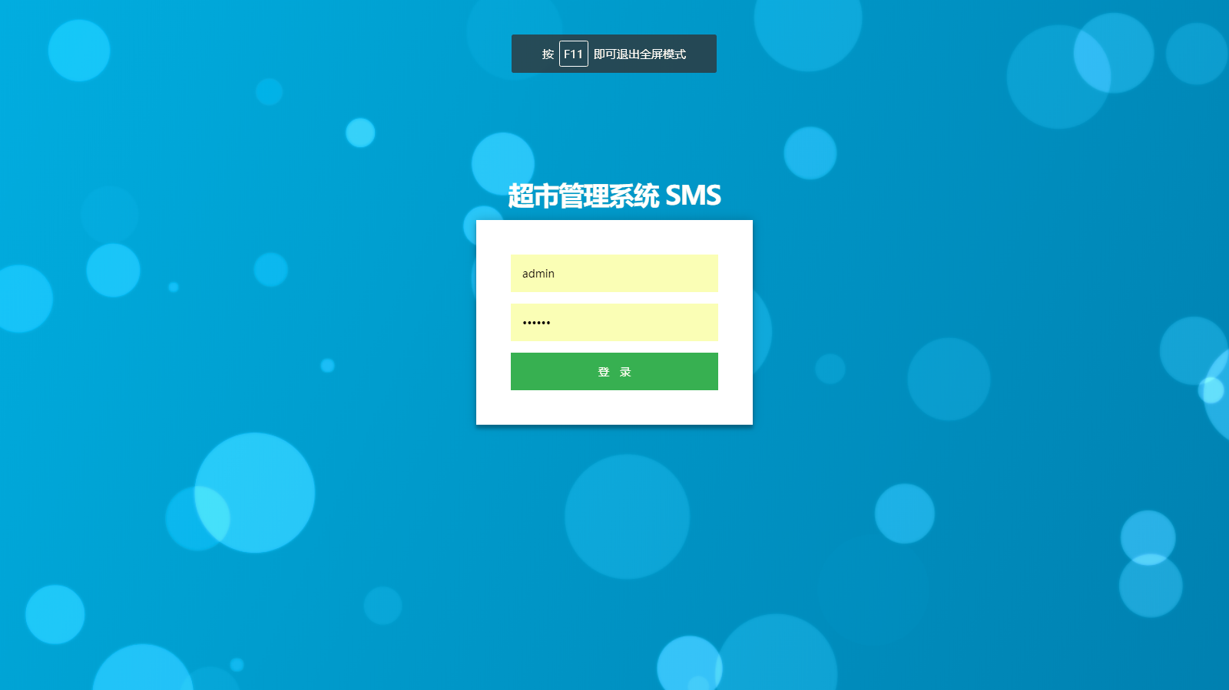
描述：输入用户名和密码后点击按钮即可登录，登录失败有界面抖动效果提示

3.1.2 修改密码
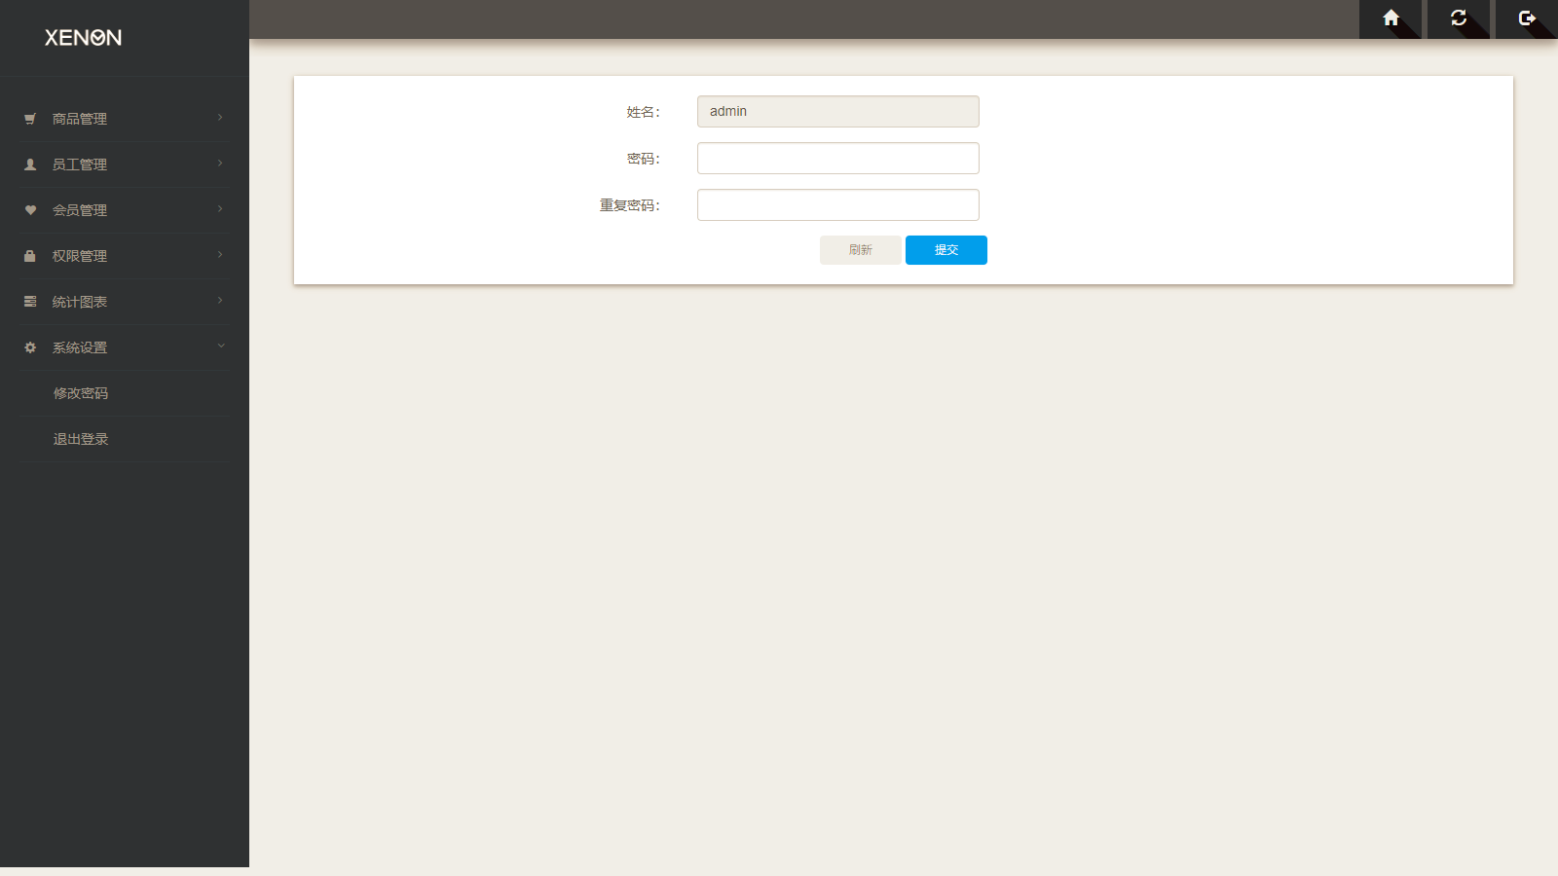
描述：管理员可以再次修改自己的密码，修改密码需要重复输入两次密码，两次密码相同才可修改，修改成功之后会强制退出，要求重新登录。

3.2商品管理

3.2.1 商品列表
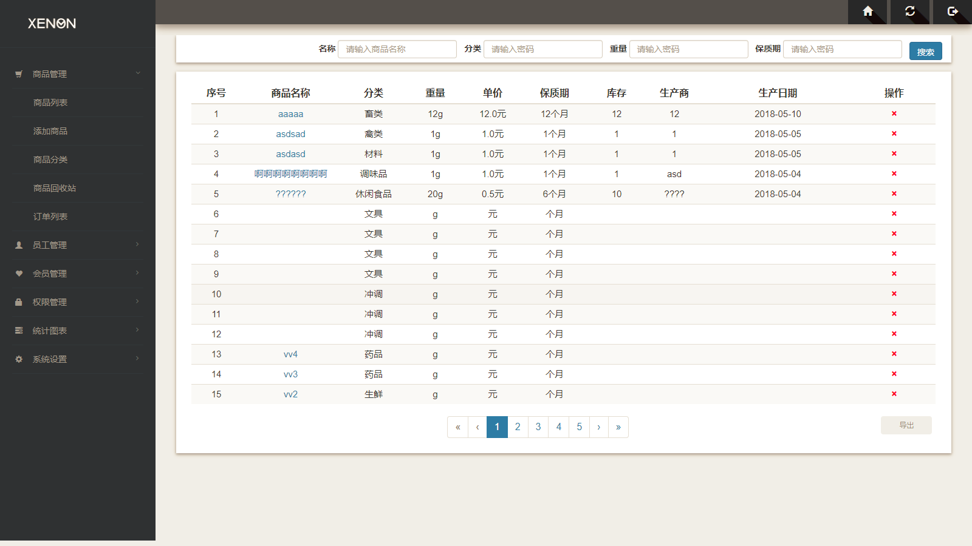
描述：实现商品的删改查功能，点击商品名称会弹窗显示商品详细信息，同时可以再弹窗值对商品信息进行修改和提交。该界面支持模糊查询功能，可以根据名称，分类，重量和保质期进行查询，点击导出可导出表格到Excel。

3.2.2 添加商品
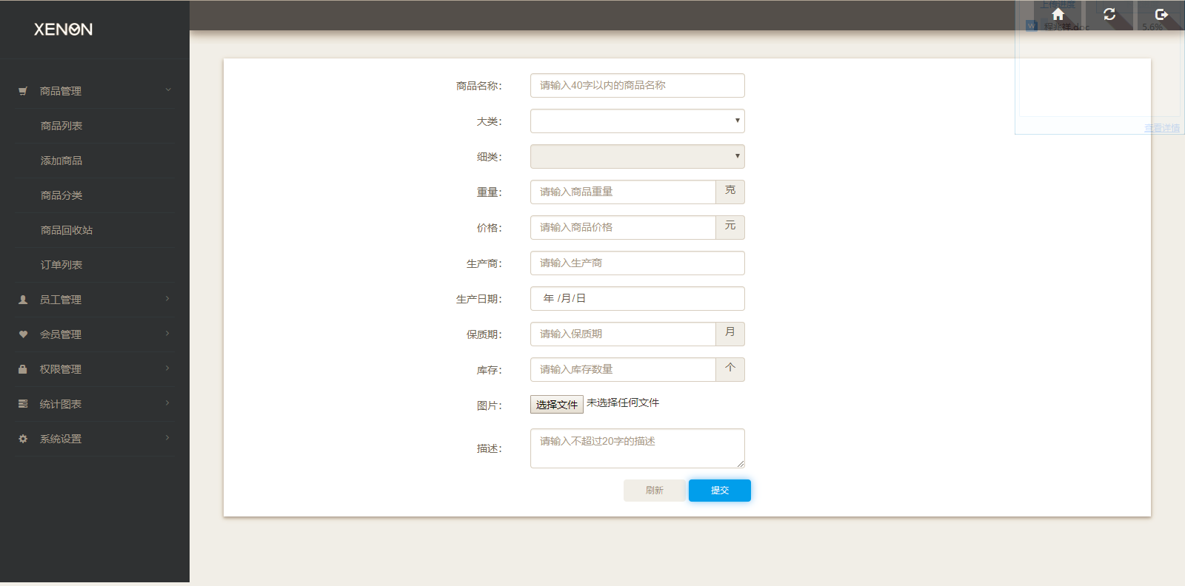
描述：添加商品，对数据进行验证，只有验证成功才能进行添加，对于商品的名称采用ajax进行后台验证，已存在的商品名称不能通过验证。添加成功会有弹窗提示。

3.2.3 添加商品
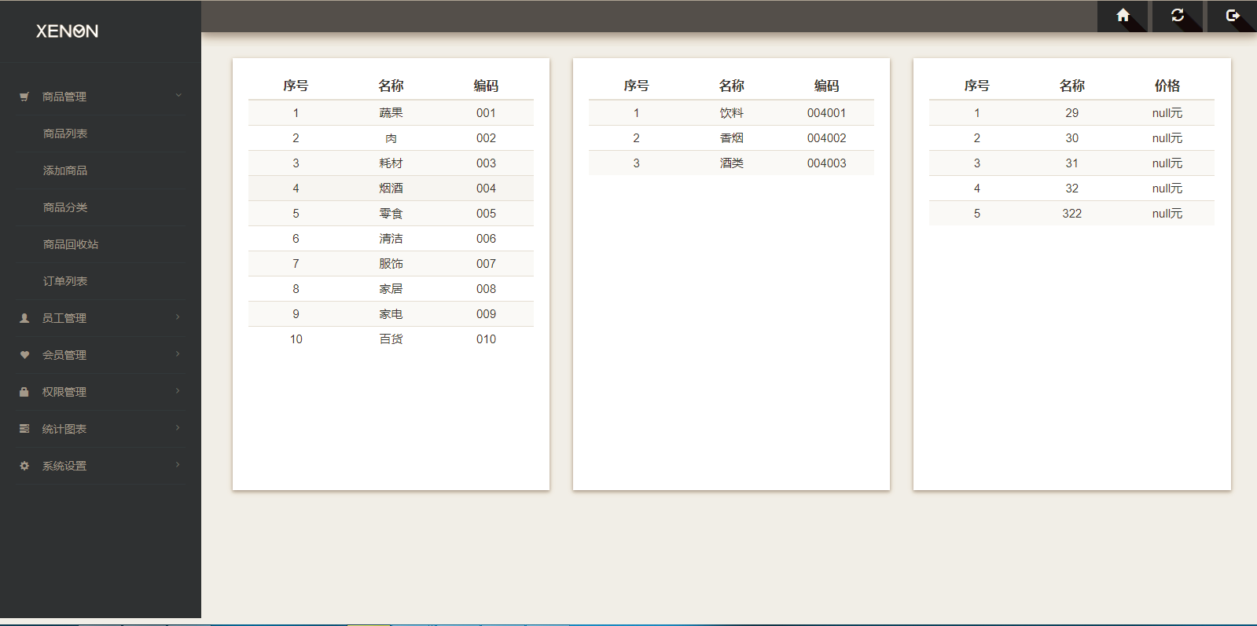描述：商品分类查询，进入页面后只显示所有的商品大类，点击大类的表格会根据大类查询到对于的细类并展示，点击细类则会查询到改细类下所有的商品。

3.2.4 商品回收站
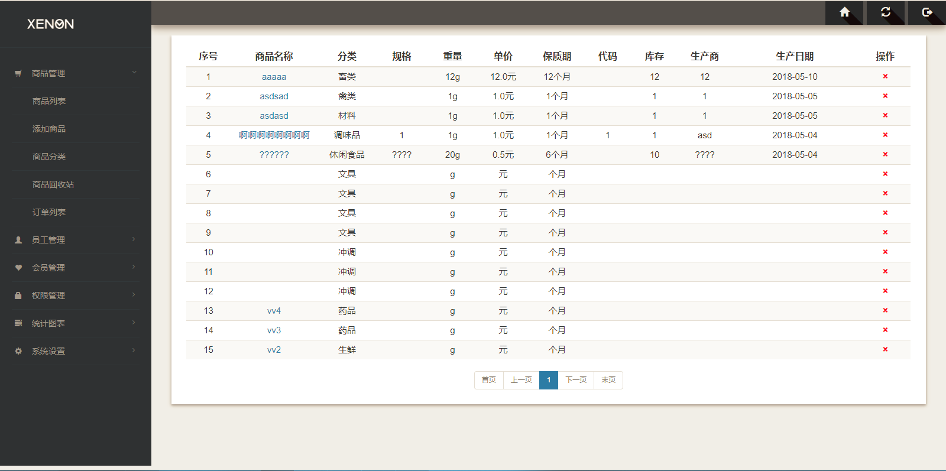
描述：被删除的商品不会直接从数据库中删除，而是进入商品回收站。在这里可以选择对商品信息进行恢复或者是将商品信息永久删除，这里删除的商品将会从数据库中删除，无法恢复，点击导出可导出表格到Excel。

3.2.5 订单列表
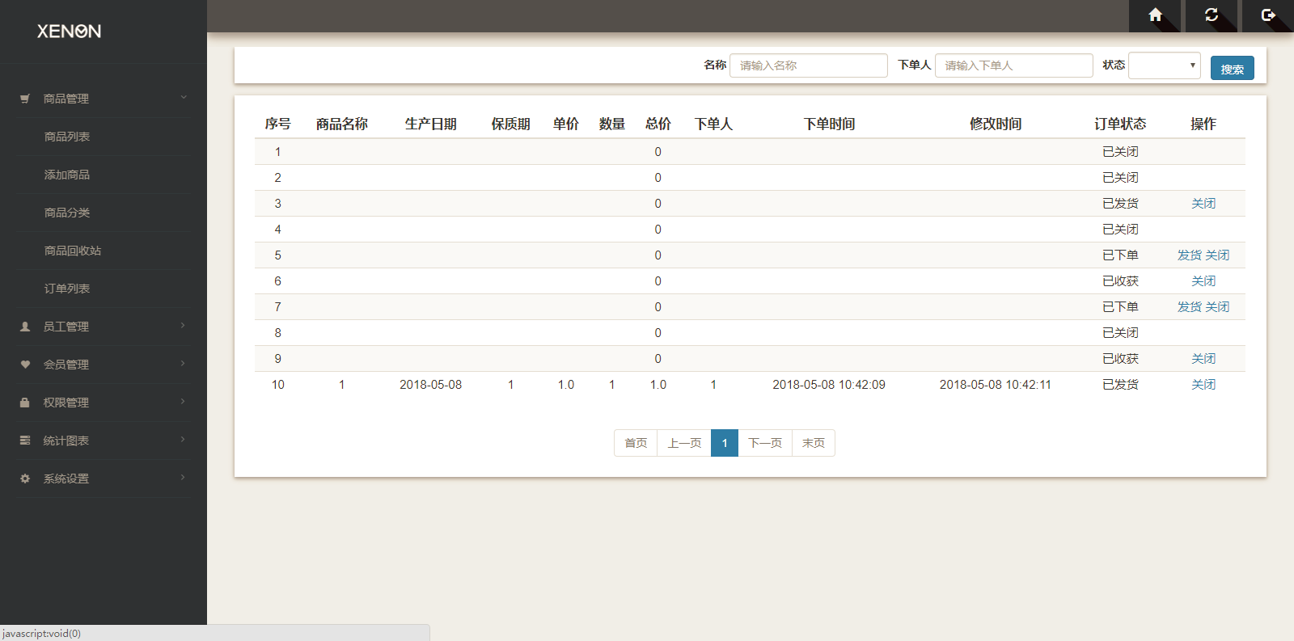
描述：显示所有的订单，可以对订单进行模糊查询。可以修改订单的状态，订单状态分为四种：已下单，已发货，已收货和已关闭。对应不同的订单状态，右侧的操作栏会发生相应的改变，点击导出可导出表格到Excel。

3.3员工管理

3.3.1 员工列表
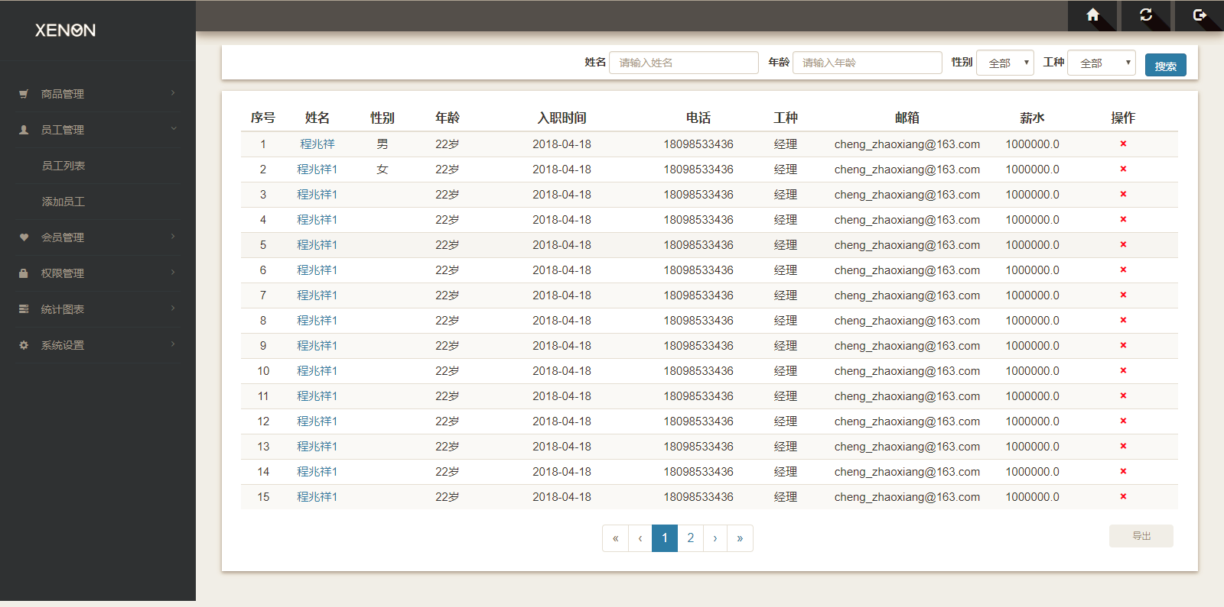
描述：实现员工的删改查功能，点击员工名称会弹窗显示员工详细信息，同时可以再弹窗值对员工信息进行修改和提交。该界面支持模糊查询功能，可以根据姓名，年龄，性别和工种进行查询，点击导出可导出表格到Excel。

3.3.2 添加员工
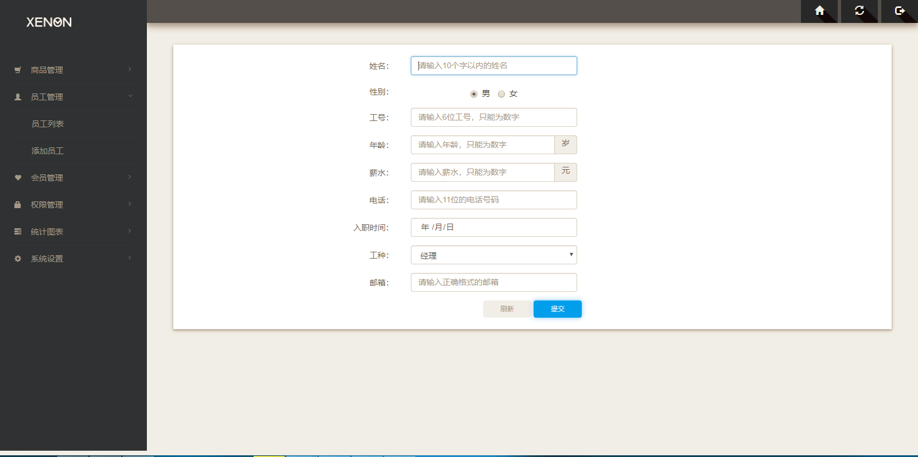
描述：在本页面可以对员工进行新增操作，员工的新增会进行严格的表单验证，对于员的姓名采用ajax进行后台验证，已存在的姓名不能通过验证。添加成功会有弹窗提示。

3.4会员管理

3.4.1 会员列表
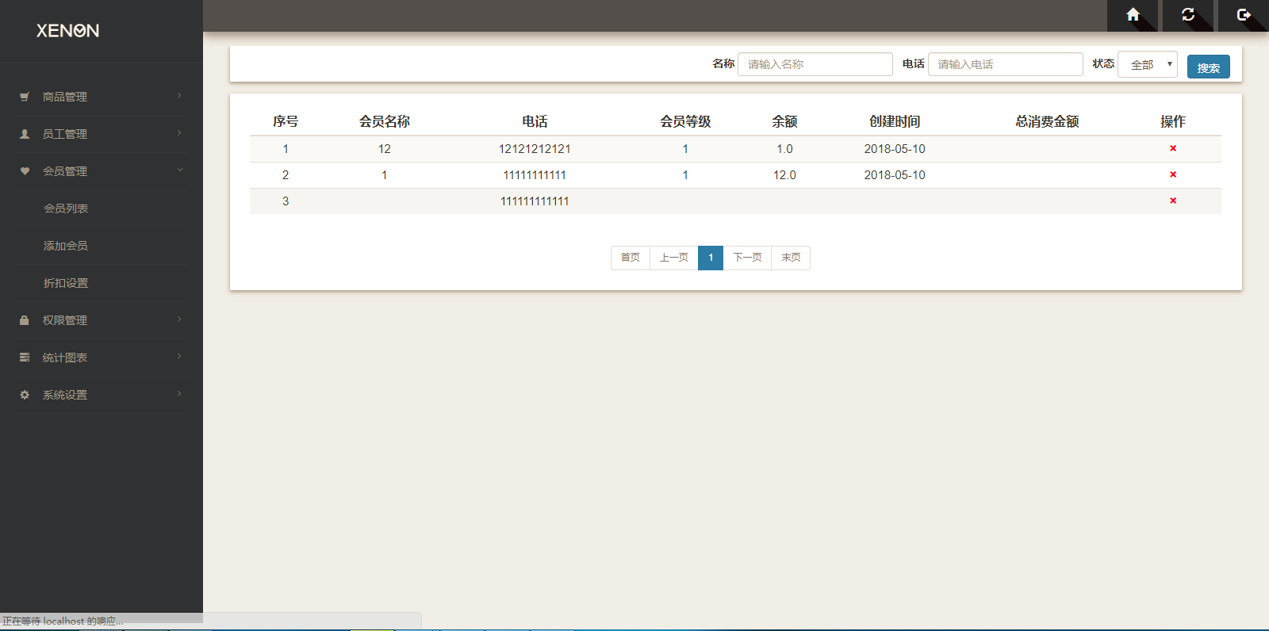
描述：会员管理列表显示所有的会员信息，进行删改查的操作。点击会员名称会弹窗显示详细信息，可以在弹窗中对会员的数据进行修改和提交。该页面支持模糊匹配，可以对会员的名称，电话和会员等级进行查询。

3.4.1 添加会员
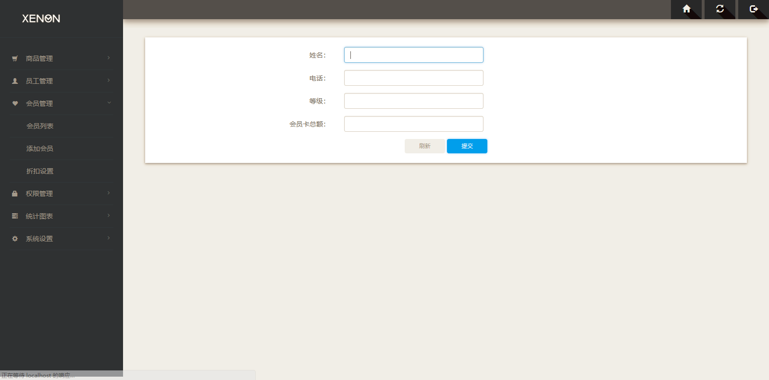
描述：对会员进行添加操作，通过验证的会员信息才可以添加，姓名使用ajax进行后台验证，已经存在的姓名无法添加。

3.5权限管理

3.5.1 管理员列表
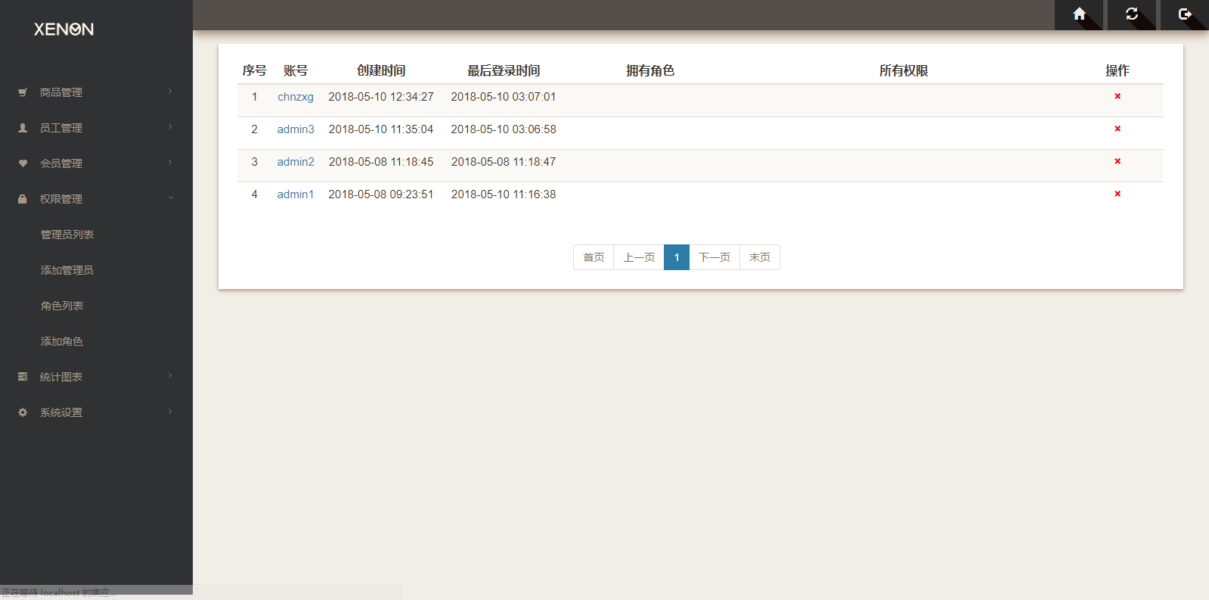
描述：管理员列表，显示所有的管理员信息并可进行增删改查操作，一个管理员账号可以拥有多个角色，这里会显示管理员所有拥有的角色和权限。点击管理员名称会进入修改页面，可以对管理员的账号和密码进行修改，也可以更改管理员所拥有的角色。

3.5.1 角色列表
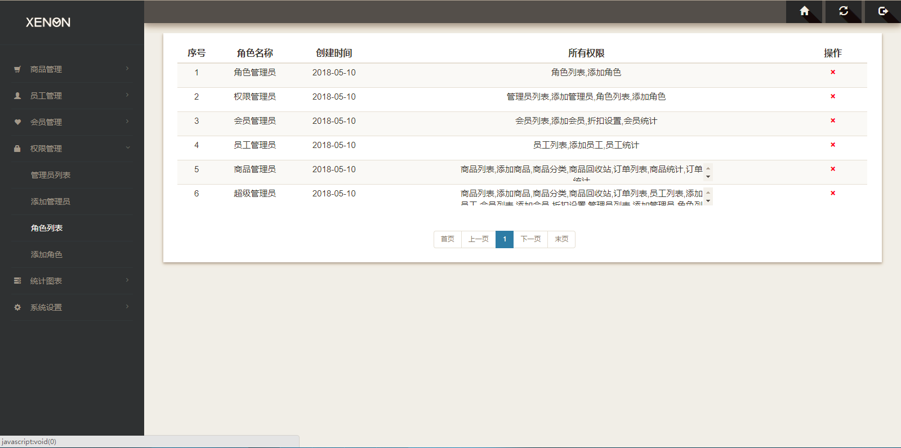
描述：角色列表，一个角色可以拥有多个权限，每个权限对应同名的菜单列表，没有权限的话将无法进入对应菜单。这里会显示角色的名称以及该角色拥有的所有权限。

3.6 统计图表

3.6.1 商品统计
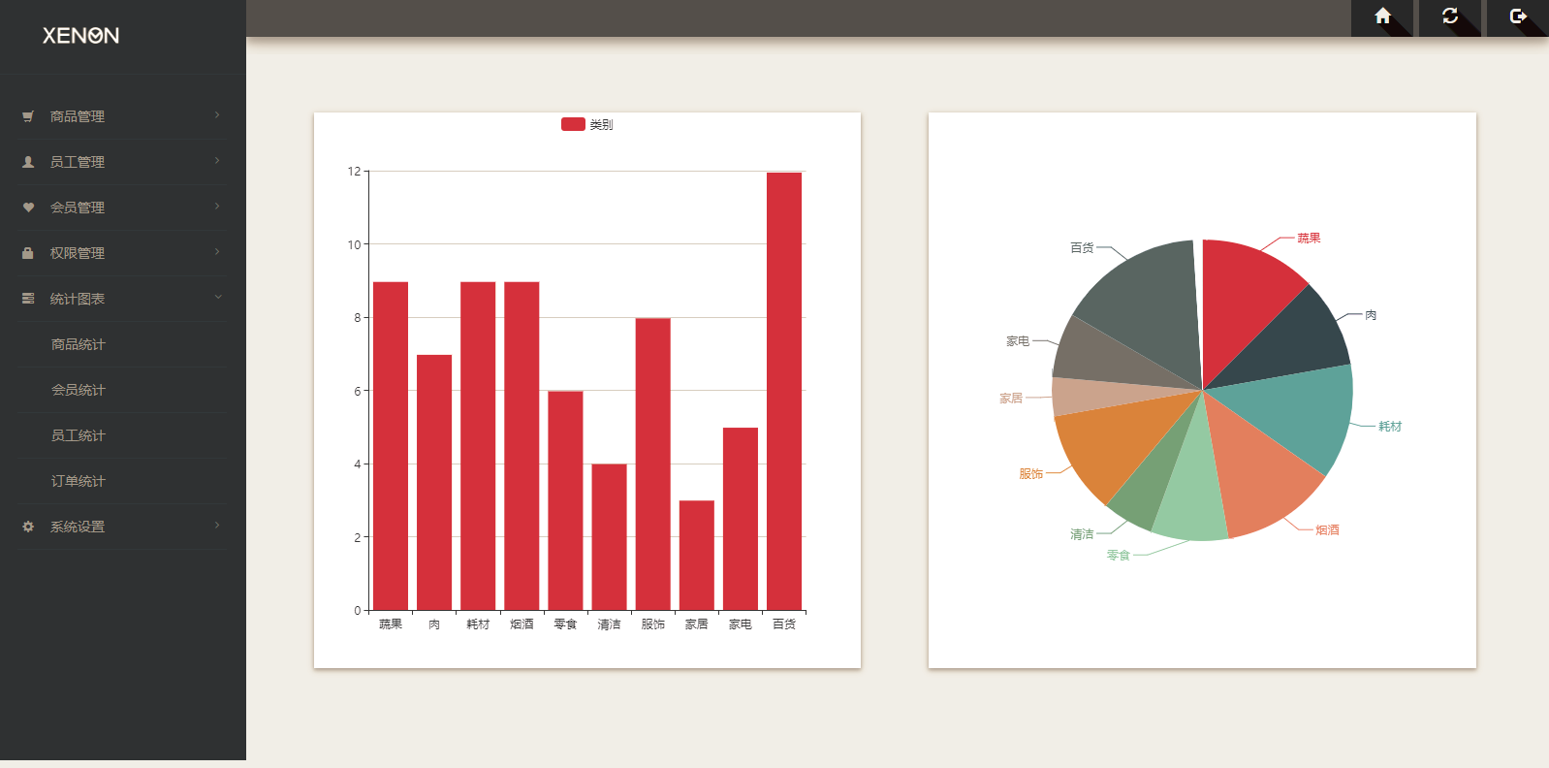
描述：统计图表页面，包含了商品统计，员工统计，会员统计，订单统计，每个页面都会以柱状图和饼图的形式将对应的数据进行展示，使用百度的开源h5插件ECharts来实现。点击下载按钮可以以图片的形式导出图表。

第n章 结束语
本次的毕业设计是对大学四年学习的一个总结。在历时将近半年的时间里，按照软件工程软件开发的流程对系统进行设计开发，实现中遇到了许许多多的问题，在遇到问题，分析问题和解决问题的过程中，网站也慢慢地成型，虽然在功能的细节上还是比较粗糙，但总体上还是达到了当初的设计要求。
通过这次毕业设计，无论对MyEclipse开发工具的使用，对jdk，tomcat编译运行环境的安装配置，对MySQL数据库的更新、删除、插入、查询等基本操作更加熟练；对J2EE开发流程有了进一步熟悉应用；对spring+struts+hibernate框架有了进一步实践；对软件部署、测试和web程序对各浏览器的兼容技巧有了进一步学习；对CSS+DIV布局和jQuery的使用有了进一步实践；对网上书店的销售流程和电子商务方面的知识有了进一步了解，总之，这次毕业设计在J2EE的开发技术和动手实践能力上成熟了很多，是大学四年学习的总结，也是今后工作的宝贵经验。
本次毕业设计，完成了网上书店的大部分基本功能，前台用户可以实现书目浏览，公告书讯浏览，书目搜索，在线订单，网站留言等功能，后台管理可以实现对网上书店的管理，如书目管理，书类管理，信息管理，用户管理，订单管理，留言管理等功能，当然，由于开发经验尚浅，在网站的信息安全和网络的性能要求方面还做得不是很好，如高级搜索的算法设计得不是很好，搜索的精确度还有待提高。网上书店的设计与实现基本完成，现已能够基本达到设计要求，尽管如此，仍然存在有许多不足之处，还无法和别的大型网上书店或者购物网站相提并论，如还没有实现网站在线客服功能、会员系统消息功能、后台管理的网站数据统计功能、与网上银行的转账的安全对接功能等等，这些都是要进一步学习的方向。
随着全球经济一体化的逐步发展和深入，网上书店将成为传统书店必不可少的经营策略之一。网上书店在国际互联网上可以实现的商务功能已经多样化，现在传统书店所具备的功能几乎都可以在互联网上进行电子商务的高效运作，因此随着互联网与电子商务的发展，它将有力的改变现存企业经营的模式，增强企业的竞争力，给企业提供高效益低成本的发展空间，所以网上书店在今后广阔的市场前景还有待开发。

致 谢
首先，要感谢我的指导老师XX。在毕业论文和设计的完成过程中，XX老师在百忙之中查阅和修改本论文，给予了很多悉心的指导，对论文的修改建议很细致，给予了很多完善论文的启发。XX老师这种严谨治学的态度，让我肃然起敬，同时深厚的理论水平也让我受益匪浅。在指出论文中存在的问题和提供建设性修改意见的同时，也不忘鼓励我发扬长处，让我很受欣慰和鼓舞，从XX老师身上，我学到了很多东西，从做人，做事，到求学，治学，包括发现问题，分析问题，解决问题的态度和技巧，都将是我今后工作和生活受用无穷的宝贵经验财富。通过与XX老师问题的交流和整个论文及毕业设计的完成实现的过程，我在各个方面都得到了很大的提高，在这里，学生真诚地对XX老师表示深深的感激与谢意。
其次，还要感谢我的那帮可爱的同学们，在设计过程他们也给予了很多帮助，给予了我很多新奇的创意和开阔的思路，在此向他们表示感谢。
通过这一阶段的学习和研究，系统终于得以实现，其中耗费了很多精力和时间，但本次设计是大学对即将走进社会的我们的一次知识和能力的综合考验，这将是激励我去创造的一个起点，会永远激励着我前进。
最后，还是要再次衷心地感谢这些年来给予我帮助的所有亲人，老师，朋友和同学们，谢谢你们！

参考文献
[1] 孙维，李纪．对图书电子商务未来发展思考[J]．情报科学，2002，98(11)：32～125
[2] 朱天慧．网上书店，路在何方——浅析我国网上书店的现状及发展策略[J]．山东图书馆季刊，2001，44(4)：122～457
[3] 李欣荣．网上书店及发展模式探讨[J]．数字图书馆论坛，2004，56 (7)：1～54
[4] 网上书店简介：百度百科[EB/OL]．http://baike.baidu.com/view/591164.html
[5] 陈颖．我国网上书店发展研究[D]．湖北：武汉大学，2005
[6] 当当网简介：百度百科[EB/OL]．http://baike.baidu.com/view/126090.htm
[7] 卓越网简介：百度百科[EB/OL]．http://baike.baidu.com/view/29682.htm
[8] 淘宝简介：淘宝网[ EB/OL]．http://baike.baidu.com/view/3629.htm
[9] 关于易趣：易趣网[ EB/OL]．http://baike.baidu.com/view/9399.htm
[10] 蔚蓝书店简介：百度百科[EB/OL]．http://baike.baidu.com/view/586129.htm
[11] 范黎林，李亚，王晓东．基于SOA的区域协同电子商务平台设计与[J]．河北师范大学学报(科学版)，2006，63(12)：89～693
[12] Rod Johnson．Expert one on one J2EE design and development[M]．WORX publisher. 2006．35～662
[13] 印玺．我国网上书店物流配送方案的选择[J]．中国科技信息，2008，59(10)：66～235
[14] 姜华，杨静．电子商务的网上支付与安全[J]．管理信息化，2006，45(23)：134～354
[15] 刘文云．Calm Thinking on Net Book Store[J]．INFORMATION SCIENCE．2007，19(8)：232～728．
[16] 郝玉龙．J2EE编程技术[M]．北京：北京交通大学出版社，2006．102～544
[17] 张桂元，贾燕枫．Struts开发入门与项目实践[M]．北京：人民邮电出版社，2005．34～324
[18] 黄若波等译．实战Struts[M]．北京：机械工业出版社，2005．78～654
[19] 许丽花．基于J2EE的三层体系结构应用研究[J]．南京职业技术学院学报，2005，65(17)：134～354．
[20] 蔡小威．物流网站的实现[D]．湖北：黄冈师范学院计算机科学与技术学院，2009
[21] 韩义亭，张成宇．SSH架构及其在Web开发中的应用[J]．网络安全技术与应用，2007，88(7)：1009～6833
[22] 李刚．Spring 2.0 宝典[M]．北京：电子工业出版社，2006．209～693
[23] 王珊，萨师煊．数据库系统概论[M]．北京：高等教育出版社，2006．56～354
[24] 王国辉，马文强．Hibernate应用开发完全手册[M]．北京：人民邮电出版社，2007．205～538
[25] J2EE简介：百度百科[EB/OL]．http://baike.baidu.com/view/1507.htm

